

 نبذة عامة عن الصندوق
صندوق "الخبير للنمو والدخل المتداول"، هو صندوق استثمار أسهم عام، متداول، مغلق، متوافق مع ضوابط الهيئة الشرعية، تم إنشاؤه بموجب الأنظمة واللوائح المعمول بها في المملكة العربية السعودية، ويخضع لرقابة وإشراف هيئة السوق المالية. ويتمثل الهدف الاستثماري للصندوق في تنمية صافي قيمة أصول الصندوق من خلال أداء استثماراته على المدى الطويل، وتحقيق دخل دوري للمستثمرين من خلال توزيع عوائد الشركات التي يستثمر بها الصندوق، بالإضافة إلى جزء من الأرباح الرأس مالية الناتجة عن نمو القيمة السوقية للأوراق المالية المستثمر بها. حيث يتم ذلك عن طريق الاستثمار في محفظة متنوعة من الأسهم العالمية، وصناديق الأسهم العامة والخاصة، وطروحات الشركات للاكتتاب العام، والطروحات الخاصة والنقد وما في حكمه.

 البيانات الأساسية للصندوق
رمز التداول | 4701
رمز بلومبرغ | AKGRINF AB EQUITY
نوع الصندوق | صندوق استثمار أسهم عام متداول مغلق
تاريخ بدء الصندوق | 27 أبريل 2022م
مدة الصندوق | 99 سنة تبدأ من تاريخ الإدراج، قابلة للتمديد
صافي قيمة الوحدة | 12.4216 ر.س.
حجم أصول الصندوق * | 829,043,905 ر.س.
حجم الصندوق عند التأسيس | مليار (ر.س.)
قيمة الاقتراض * | 0.00 ر.س.
نسبة الاقتراض من القيمة الإجمالية لأصول الصندوق | ‎0.00%‎
نسبة الاقتراض من قيمة صافي أصول الصندوق في نهاية الربع المعني | ‎0.00%‎
قيمة استثمار مدير الصندوق من صافي قيمة أصول الصندوق في نهاية الربع المعني | لا يوجد
نسبة استثمار مدير الصندوق من صافي قيمة أصول الصندوق في نهاية الربع المعني | ‎0.00%‎
مستوى المخاطر | مرتفع
عملة الصندوق | ريال سعودي
مستشار الاستثمار ومدير الصندوق من الباطن | -
نسبة رسوم الإدارة للصناديق المستثمر فيها | ‎0.06%‎
عدد أيام المتوسط المرجح | 91 يوما

* كما في تاريخ 30 يونيو 2025م (غير مدققة).

نسب تركز فئات الأصول في محفظة الصندوق
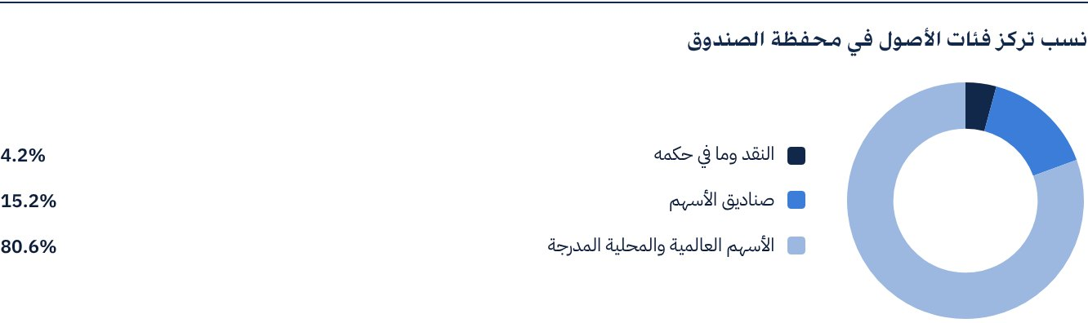

المؤشرات المالية*
فترات التقييم | يوميا
القيمة الإجمالية لأصول الصندوق * | 829,043,905 ر.س.
صافي قيمة أصول الصندوق * | 824,561,131 ر.س.
قيمة مصاريف التعامل للربع المعني | 44,831 ر.س.
نسبة مصاريف التعامل للربع المعني من متوسط صافي قيمة أصول الصندوق **** | ‎0.01%‎
نسبة المصروفات والأتعاب الإجمالية إلى القيمة الإجمالية لأصول الصندوق ** | ‎0.30%‎
نسبة تكاليف الصندوق إلى القيمة الإجمالية لأصول الصندوق *** | ‎0.30%‎
نسبة تكاليف الصندوق إلى متوسط صافي أصول الصندوق | ‎0.32%‎
قيمة المصروفات والتكاليف والأتعاب الإجمالية للربع المعني | 2,498,214 ر.س.
نسبة المصروفات والأتعاب الإجمالية للربع المعني من متوسط صافي أصول الصندوق ** | ‎0.32%‎

* كما في تاريخ 30 يونيو 2025م (غير مدققة).
** مصروفات وأتعاب الصندوق هي كافة مصروفات الصندوق خلال الربع المعني ما عدا تكلفة التمويل.
*** تكاليف الصندوق هي كافة أتعاب ومصروفات الصندوق متضمنة تكاليف التمويل.
**** متوسط صافي قيمة أصول الصندوق خلال الربع المعني 784,329,814 ر.س.

توزيع الاستثمارات حسب الموقع الجغرافي
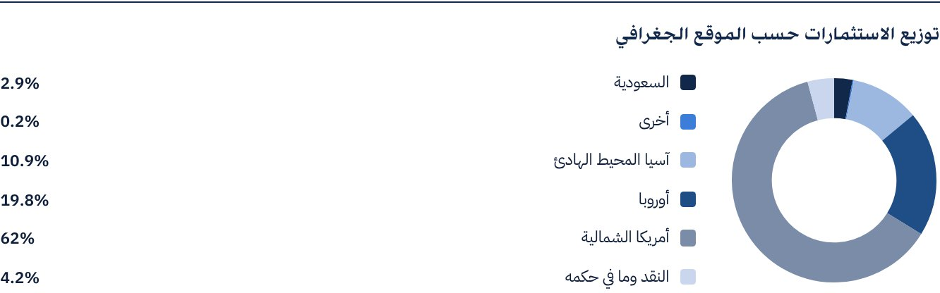

أكبر 10 شركات في الأسهم العالمية والمحلية المدرجة
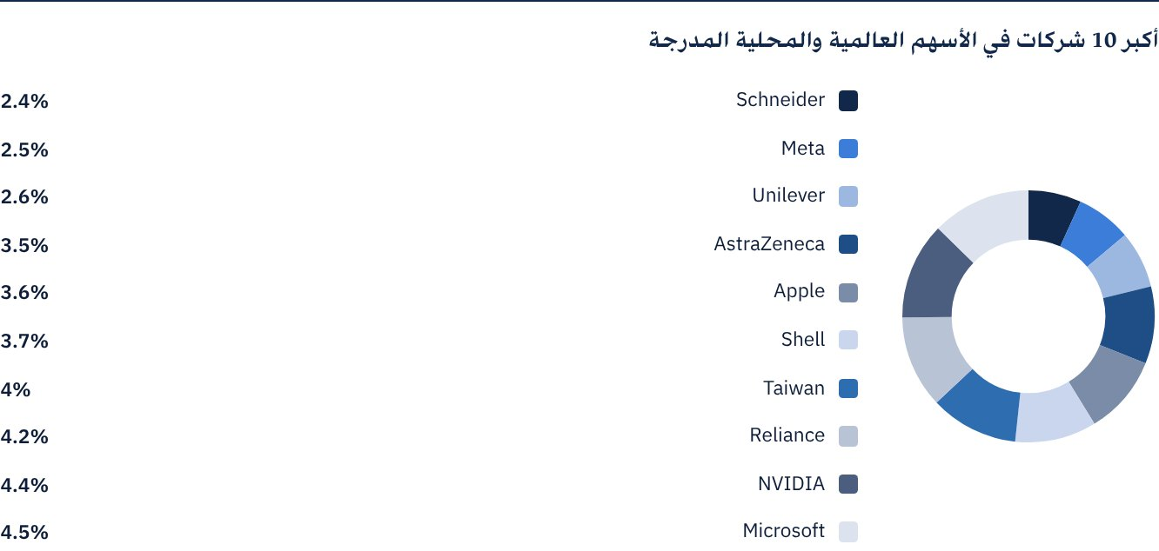

أكبر قطاعات الشركات التي يستثمر فيها الصندوق
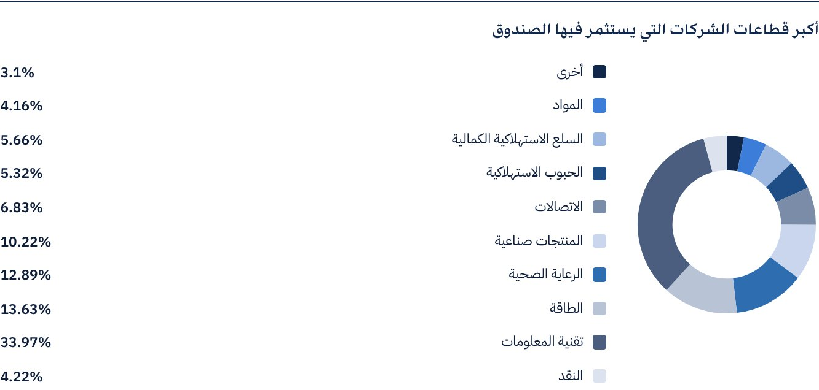

بيانات أصول الصندوق
أسهم مدرجة | 789,783,020 ر.س..
إجمالي النقد وما في حكمه | 39,260,885 ر.س..

أداء صافي قيمة الأصول وسعر الوحدة*
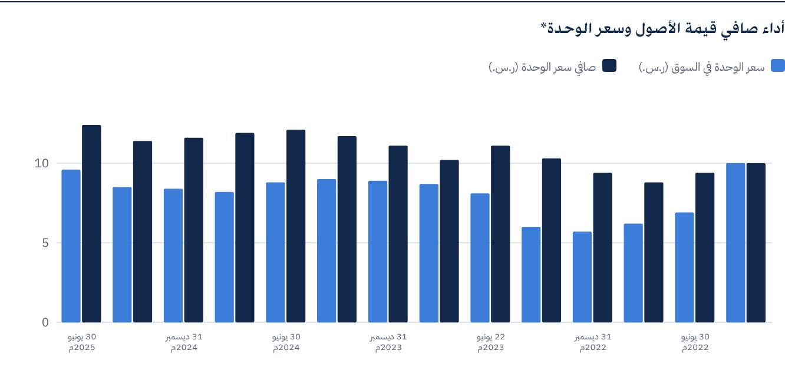

بيانات القيمة السوقية للصندوق
كما في تاريخ الإدراج (27 أبريل 2022م) | 1,000,000,000 ر.س.
كما في 30 يونيو 2022م | 691,000,000 ر.س.
كما في 29 سبتمبر 2022م | 617,000,000 ر.س.
كما في 29 ديسمبر 2022م | 569,000,000 ر.س.
كما في 30 مارس 2023م | 597,000,000 ر.س.
كما في 22 يونيو 2023م | 811,000,000 ر.س.
كما في 28 سبتمبر 2023م * | 654,189,890 ر.س.
كما في 31 ديسمبر 2023م ** | 633,808,698 ر.س.
كما في 31 مارس 2024م *** | 642,402,714 ر.س.
كما في 30 يونيو 2024م **** | 621,319,083 ر.س.
كما في 30 سبتمبر 2024م ***** | 572,376,972 ر.س.
كما في 31 ديسمبر 2024م ****** | 583,510,775 ر.س.
كما في 27 مارس 2025م ******* | 585,191,495 ر.س.
كما في 30 يونيو 2025م ********* | 635,266,983 ر.س.

* غير متضمنة الوحدات المعاد شراؤها من قبل الصندوق بغرض إلغائها، بعدد 24,371,111 وحدة، كما في 28
سبتمبر 2023م.
** غير متضمنة الوحدات المعاد شراؤها من قبل الصندوق بغرض إلغائها، بعدد 28,383,198 وحدة كما في 31 ديسمبر 2023م.
*** غير متضمنة الوحدات المعاد شراؤها من قبل الصندوق بغرض إلغائها، بعدد 28,383,198 وحدة كما في 31 مارس 2024م.
**** غير متضمنة الوحدات المعاد شراؤها من قبل الصندوق بغرض إلغائها، بعدد 29,475,700.00 كما في 30 يونيو 2024م.
***** تم إلغاء الوحدات المعاد شراؤها من قبل الصندوق بغرض إلغائها بعدد 30,025,851 وحدة بتاريخ 25 يوليو 2024م.
***** غير متضمنة الوحدات المعاد شراؤها من قبل الصندوق بغرض إلغائها، بعدد 257,100 كما في 30 سبتمبر 2024م.
****** غير متضمنة الوحدات المعاد شراؤها من قبل الصندوق بغرض إلغائها، بعدد 755,789 وحدة كما في 31 ديسمبر 2024م.
******* غير متضمنة الوحدات المعاد شراؤها من قبل الصندوق بغرض إلغائها، بعدد 1,047,000 وحدة كما في 27 مارس 2025م.
******** غير متضمنة الوحدات المعاد شراؤها من قبل الصندوق بغرض إلغائها، بعدد 3,593,064 وحدة كما في 30 يونيو 2025م.

بيانات وحدات الصندوق
سعر الوحدة بنهاية الربع الثاني (30 يونيو 2025م) | 9.57 ر.س.
التغير في سعر الوحدة خلال الربع الحالي مقارنة بالربع السابق (من تاريخ 31 مارس 2025م إلى 30 يونيو 2025م) | ‎12.72%‎
أداء سعر الوحدة منذ تاريخ الإدراج (من تاريخ الإدراج إلى نهاية الربع الثاني 2025م) | ‎-4.30%‎
العائد الكلي لسعر الوحدة منذ تاريخ الإدراج (من تاريخ الإدراج إلى نهاية الربع الثاني 2025م) | ‎16.77%‎
أعلى سعر في 52 أسبوعا | 9.57 ر.س.
أدنى سعر في 52 أسبوعا | 7.9 ر.س.
عدد الوحدات القائمة (كما في 30 يونيو 2025م) * | 66,381,085 وحدة
سعر الوحدة المزدوج لصناديق أسواق النقد، وصناديق أدوات الدين ذات الدخل الثابت | لا يوجد

* بعد خصم الوحدات المعاد شراؤها من قبل الصندوق بغرض إلغائها،

 توزيع الأرباح خلال الربع المعني
سياسة توزيع الأرباح * | • يستهدف مدير الصندوق توزيع الأرباح بشكل نصف سنوي. ويشمل هذا التوزيع مانسبته ‎100%‎ من عوائد استثمارات الصندوق، وحتى ‎50%‎ من صافي الأرباح الرأسمالية المحققة والغير محققة، وتخضع هذه التوزيعات لموافقة مجلس إدارة الصندوق.  • يحق لمدير الصندوق وفق ما يراه مناسبا، إجراء توزيعات إضافية خلال السنة المالية، وتخضع هذه التوريعات الإضافية لموافقة مجلس إدارة الصندوق.  • سيتم الإعلان عن التوزيعات (إن وجدت)، بحسب الضوابط التي تحددها هيئة السوق المالية من تاريخ إعلان ونشر التقرير الربع سنوي للصندوق من خلال موقع تداول السعودية، كما سيتم الإعلان عن تفاصيل التوزيعات على الموقع الإلكتروني لتداول السعودية www.saudiexchange.sa، وسيتم سداد التوزيعات (إن وجدت) خلال ثلاثين يوم عمل من تاريخ إعلان ونشر التقرير الربع سنوي للصندوق من خلال موقع تداول السعودية.  • سوف يأخذ مدير الصندوق في عين الاعتبار قيم الأصول وسعر الوحدة ووضع السوق في حينه مع مراعاة نمو أصول الصندوق على المدى الطويل كي يبني القرار الأنسب من حيث التوزيع عن عدمه.
إجمالي الأرباح الموزعة خلال الربع المعني | 0.00 ر.س.
إجمالي الأرباح الموزعة عن آخر فترة نصف سنوية | 0.00 ر.س.
الربح الموزع عن آخر فترة نصف سنوية عن كل وحدة | 0.00 ر.س.
نسبة الربح الموزع في الربع المعني من سعر الوحدة الأولي | ‎0.00%‎
نسبة الربح الموزع على سعر الوحدة السوقي | ‎0.00%‎
الأرباح المستلمة من الأسهم المدرجة التي يستثمر بها الصندوق | 3,497,448 ر.س.
أرباح محققة من استثمارات الصندوق | 11,671,839 ر.س.
أرباح غير محققة من استثمارات الصندوق | 49,660,413.81 ر.س.
أرباح فروقات عملة أجنبية | 385,381 ر.س.
إجمالي الدخل للربع المعني | 65,215,082 ر.س.
إجمالي الد خل للربع المعني على سعر الوحدة كما في 30 يونيو 2025م | ‎7.91%‎

* تم تحديث سياسة توزيع الأرباح بتاريخ 18 مايو 2025م وذلك بعد الحصول على موافقة هيئة السوق المالية.

معايير ومؤشرات أداء الصندوق
المؤشر الاسترشادي | مؤشر "الخبير للأسهم العالمية"
سعر الوحدة الأولي (عند بداية الطرح) | 10 ر.س.
العائد الكلي الصافي للصندوق منذ تاريخ البدء | ‎45.11%‎
مكرر الربحية (لآخر 12 شهرًا) | 19.86x

وصف المؤشر الاسترشادي للصندوق
مؤشر "الخبير للأسهم العالمية"، وهو مؤشر تم إنشاؤه خصيصا لصالح الصندوق بالتعاون مع مقدم خدمة المؤشر، والذي سيقوم بحساب قيم الشركات المضمنة في المؤشر وإدارته لمصلحة الصندوق. ويشمل المؤشر شركات متنوعة القطاعات والأحجام في أكبر الأسواق المالية العالمية، بالإضافة إلى أكبر الشركات القيادية في المملكة العربية السعودية بعد فلترة الشركات بناء على قيمة سوقية تتجاوز 100 مليون دولار أمريكي، وقيمة متداولة تتجاوز مليون دولار أمريكي يوميا. ويشمل المؤشر 160 شركة عالمية، تمثل أكبر الأسواق المالية العالمية، بالإضافة إلى أكبر عشر شركات في المملكة العربية السعودية متوافقة مع ضوابط اللجنة الشرعية. وتم تقسيم الشركات العالمية بحسب القيم السوقية على ثلاث فئات: أكبر 70 شركة من حيث القيم السوقية للأسهم الحرة من ضمن الشركات ذات القيم السوقية الكبيرة، وأكبر 50 شركة من حيث القيم السوقية للأسهم الحرة من ضمن الشركات ذات القيم السوقية المتوسطة، وأكبر 40 شركة من حيث القيم السوقية للأسهم الحرة من ضمن الشركات ذات القيم السوقية الصغيرة.
يتم تعريف الشركات ذات القيمة السوقية الكبيرة بأنها تلك الشركات التي تمثل أكبر قيمة سوقية، وهي الشركة من شريحة الشركات التي تمثل ما يصل إلى ‎70%‎ من حجم قيم السوق مجتمعة، بينما تمثل شريحة الشركات متوسطة القيمة السوقية ما يتراوح بين أكثر من ‎70%‎ وبين ما يصل إلى ‎85%‎ من حجم قيم السوق مجتمعة، وتمثل شريحة الشركات صغيرة حجم القيمة السوقية ما يتراوح بين أكثر من ‎85%‎، حتى ما يصل إلى ‎100%‎ من حجم قيم السوق مجتمعة.

 معايير ومؤشرات قياس الأداء
 | صندوق "الخبير للنمو والدخل المتداول" | مؤشر "الخبير للأسهم العالمية"
صافي قيمة الوحدة في بداية الفترة | 11.3847 رس. | 114.5603
صافي قيمة الوحدة في نهاية الفترة | 12.4216 رس. | 125.9237
أداء الوحدة * | ‎9.11%‎ | ‎9.92%‎

* أداء صافي قيمة الوحدة والتي لا تشمل توزيع الأرباح للفترة المحددة.

ملكية استثمارات الصندوق
الملكية | النسبة (%)
ملكية تامة | ‎100%‎
حق منفعة | ‎0%‎

العوائد
البند | للربع المعني | سنة حتى تاريخه (YTD) ** | سنة واحدة *** | 3 سنوات | 5 سنوات
العائد الكلي لصافي قيمة الوحدة "أداء الصندوق" * | ‎9.11%‎ | ‎7.34%‎ | ‎7.79%‎ | ‎55.01%‎ | لا ينطبق
أداء المؤشر الاسترشادي | ‎9.92%‎ | ‎6.00%‎ | ‎5.78%‎ | ‎44.17%‎ | لا ينطبق
فارق الأداء | ‎-0.81%‎ | ‎1.34%‎ | ‎2.01%‎ | ‎10.84%‎ | لا ينطبق

* العائد الكلي = أداء صافي قيمة الوحدة بالإضافة إلى الأرباح الموزعة.
** عن الفترة من 31 ديسيمبر 2024م إلى 30 يونيو 2025م.
*** عن الفترة من 30 يونيو 2024م إلى 30 يونيو 2025م متضمنة توزيعات نقدية بقيمة 0.785 رس (0.185 +0.60).

 الأداء والمخاطر
معايير الأداء والمخاطر | للربع المعني | سنة حتى تاريخه (YTD) | سنة واحدة | 3 سنوات | 5 سنوات
الانحراف المعياري 1 | 22.41 | 18.69 | 17.12 | 13.21 | لا ينطبق
مؤشر شارب 2 | 1.69 | 0.58 | 0.21 | 0.62 | لا ينطبق
خطأ التتبع 3 | 4.68 | 4.45 | 8.11 | 8.27 | لا ينطبق
بيتا 4 | 0.97 | 0.95 | 0.94 | 0.80 | لا ينطبق
ألفا 5 | -0.02 | 0.02 | 0.02 | 0.02 | لا ينطبق
مؤشر المعلومات 6 | -0.50 | 0.52 | 0.27 | 0.25 | لا ينطبق

1 الانحراف المعياري هو مقياس للمخاطر، ويتم حسابه على أنه التذبذب بين العوائد على مدى فترة زمنية. وكلما انخفض التقلب، كانت مجموعة العوائد أكثر تجانسا.
2 مؤشر شارب هو مقياس أداء معدل المخاطر، ويتم حسابه على أنه الفرق كعائد فائض لمدير الصندوق على المعدل الخالي من المخاطر، مقسوما على الانحراف المعياري. كلما زاد معدل شارب للمحفظة، كلما كان أداؤه حسب المخاطر أفضل.
3 خطأ التتبع هو مقياس للمخاطر ويتم حسابه على أنه الانحراف المعياري بين عائد مدير الصندوق وعائد المؤشر. وكلما انخفض خطأ التتبع، كلما انحرف مدير الصندوق عن المؤشر.
4 بيتا هو مقياس لمتوسط الحساسية التاريخية لعوائد الصندوق مقارنة بعوائد السوق، ويتم احتسابها عن طريق حساب تغاير سعر الوحدة ومؤشر السوق على تباين مؤشر السوق.
5 ألفا يقيس أي تفوق حققه أداء الصندوق مقارنة بأداء المؤشر المرتبط به.
6 مؤشر المعلومات هو عبارة عن مقياس أداء معدل المخاطر ويتم حسابه على أنه العائد النشط لمدير الصندوق مقسوما على خطأ التتبع الخاص به. و كلما ارتفع معدل المعلومات، كلما ازدادت قدرة مدير الصندوق على تحقيق عوائد زائدة لكل وحدة من المخاطر الزائدة.
تم احتساب معايير الأداء والمخاطر بناء على صافي قيمة الوحدة.

 مستجدات الصندوق وأية تغيرات أساسية أو غير أساسية تؤثر على عمل الصندوق
اعتبارا من 29 أغسطس 2024م، وافق حاملو الوحدات على إعادة شراء ما يصل إلى 20 مليون وحدة (ما يعادل ‎20%‎ من إجمالي وحدات الصندوق عند طرحه) خلال فترة 12 شهرا. وفي 19 مايو 2025م، وافقت هيئة السوق المالية على منح مدير الصندوق حق تعيين صانع سوق.

نظرة على الأسواق العالمية
شهدت أسواق الأسهم العالمية تقلبات كبيرة في الربع الثاني من العام 2025م نتيجة تصاعد التوترات الجيوسياسية وظهور إشارات اقتصادية متباينة. ثم خفت حدة هذه التقلبات مع تقدم المحادثات الأمريكية حول الرسوم الجمركية. وقد ارتفع مؤشر "الخبير للأسهم العالمية" بنحو ‎9.92%‎، ما يعكس تفاؤلا في السوق. تباطئ نمو الاقتصاد الامريكي، رغم استمرار قوة سوق العمل وتراجع التضخم، مما دعم توقعات خفض أسعار الفائدة في وقت لاحق من العام. في المقابل، جاءت نتائج اقتصادات أوروبا مختلطة، فيما استفادت الأسواق الناشئة من دعم السياسات. وعلى الأمد المتوسط، قد تستمر التقلبات بفعل الأحداث الجيوسياسية وعدم اليقين الم حيط بسياسة الرسوم الجمركية. وأي تطورات إيجابية في هذا الشأن، أو تراجع التوتر الجيوسياسي، إضافة إلى خطوات البنوك المركزية، ستسهم في دعم أسواق الأسهم.
بحسب توقعات صندوق النقد الدولي في تقرير “الآفاق الاقتصادية العالمية”، من المتوقع أن ينمو الناتج المحلي الإجمالي العالمي بنسبة ‎2.8%‎ خلال العام الجاري، مع نمو ‎1.4%‎ في الاقتصادات المتقدمة و ‎3.7%‎ في الأسواق الناشئة.

أداء صافي قيمة الوحدة للصندوق مقارنة مع المؤشر الاسترشادي منذ بداية الصندوق
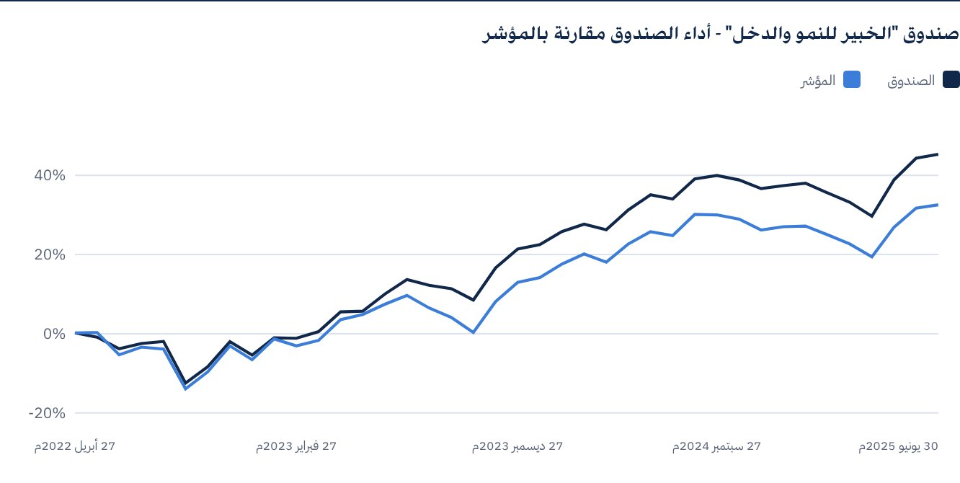
كما في تاريخ 30 يونيو 2025م.

 للحصول على المزيد من المعلومات
شركة "الخبير المالية"
ص.ب 128289 جدة 21362
المملكة العربية السعودية
هاتف: ‎+966 12 658 8888‎
فاكس: ‎+966 12 658 6663‎
البريد الإلكتروني: info@alkhabeer.com
رقم السجل التجاري: 4030177445
الرخصة الصادرة من هيئة السوق المالية: ‎07074-37‎
www.alkhabeer.com

 إشعار مهم
لا تمثل هذه الوثيقة عرضا للشراء أو الاكتتاب أو المشاركة بأي شكل في صندوق "الخبير للنمو والدخل المتداول"، ولا تشكل الوثيقة (أو أي جزء منها) أساسا، ولا ينبغي الاعتماد عليها للقيام بما تقدم، أو محفزا لإبرام أي تعاقد مهما كان نوعه. يجب على المستثمرين المحتملين قراءة شروط وأحكام صندوق "الخبير للنمو والدخل المتداول" وما ورد فيها بشأن مخاطر الاستثمار ووثائقه الأخرى بعناية ودقة قبل اتخاذ القرار وذلك من خلال الموقع الإلكتروني لشركة "الخبير المالية": www.alkhabeer.com. هذا الاستثمار ليس وديعة نقدية لدى بنك محلي. ويمكن أن ترتفع أو تنخفض قيمة الاستثمار وأي دخل آخر متحقق منه. كما يتوجب على جميع المستثمرين الراغبين في الاستثمار التوصل إلى قرارهم بالتشاور مع مستشاريهم الماليين والقانونيين وتقييم جميع المخاطر التي ينطوي عليها الاستثمار. كما لا يمكن إعطاء ضمان بأن النتائج المستهدفة والمتوقعة سوف تتحقق، وبالإضافة إلى ذلك، فإن الأداء السابق لا يضمن النتائج المستقبلية للصندوق. يعد استثمار المستثمر في الصندوق إقرارا منه باطلاعه على شروط وأحكام الصندوق وقبوله بها. تنتفي المسؤولية عن مدير الصندوق أو أي من تابعيه في حال وقوع أي خسارة مالية للصندوق ما لم يكن ذلك ناتجا عن أسباب متعمدة من قبل مدير الصندوق.

